附件：
1、护栏参数图
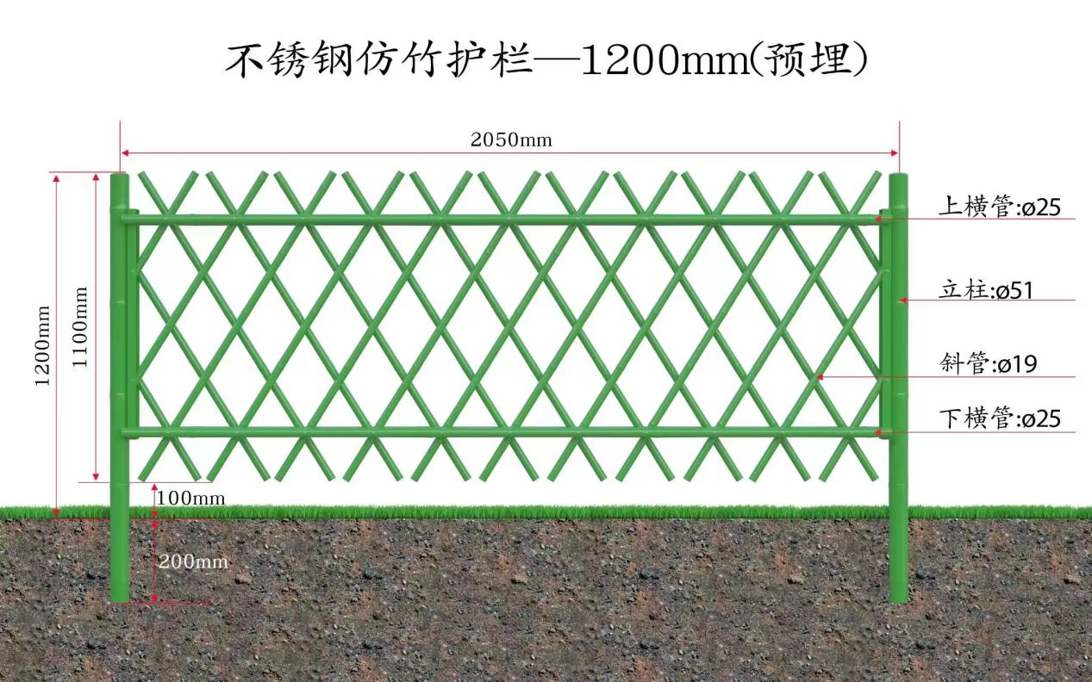
规格:
立柱直径51 mm,厚度0.6mm；
横梁直径25 mm,厚度0.4mm；
斜杆直径19mm,厚度0.35mm；
材质:201不锈钢,外表静电喷塑
安装高度:1.2米,常规柱中间距2.05米长
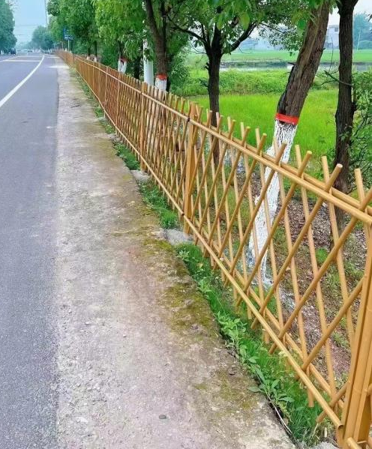
2、效果图（如右下）

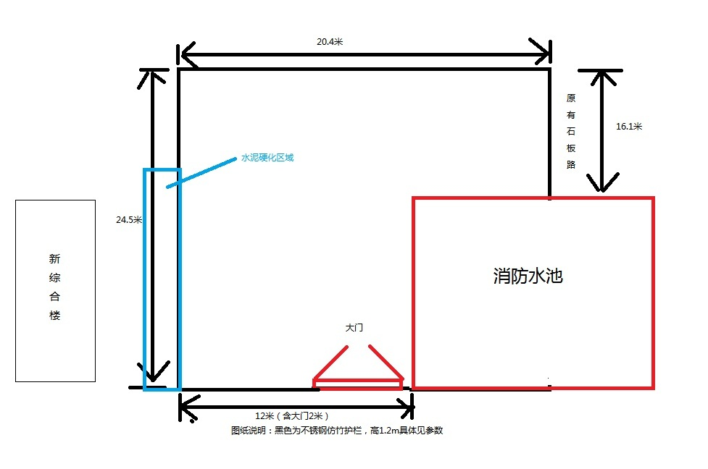
3、现场施工草图（具体以实际勘察为准）

